令和元年１２月１０日
保護者各位
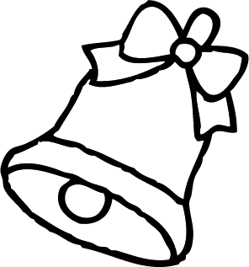
加茂葵幼稚園
クリスマス音楽会のご案内

早いもので今年も残りわずかとなりました。
さて、子どもたちも楽しみにしているクリスマス音楽会について下記のとおりご案内いたします。
寒中誠に恐縮ではございますがご来園いただき、子どもたちの頑張りに温かい拍手をいただけたら嬉しいかぎりです。どうぞご家族おそろいでお出かけください。

♢♢♢ 記 ♢♢♢
◆期 日 令和元年１２月２１日（土） ※通園バスは朝のみ運行します
◆登園時間 ９：１５まで ←遅れないようにお願いします
◆時 間 １０時～１１時１５分
◆会 場 屋内運動場
◆持ち物 なし（通園カバンもいりません）
◆服 装 必ず制服着用（ボレロ・白ブラウス・スカートorズボン・名札）で登園して下さい！
※女児はスカートの下にズボンを履かせないでください。
※たんぽぽ組は何でもＯＫです。
◆降園時間 １１時１５分頃を予定
全プログラム終了後、子どもたちは保育室で降園準備をして運動場へ戻ります。
保護者の方は運動場でお待ちください。
お手すきの方は会場の片付けにお力を貸していただけるとありがたいです(*^_^*)

～ プログラムは裏面をご覧ください ～

お願い
〇保護者の席は園児の後ろになりますので、園児が席についてからお座りください。
〇当日は観客席からクリエイトさんが写真撮影を行います。撮影場所も予め決まっているためご理解と
ご協力をお願いいたします。
〇当日はお互いに譲り合ってご覧ください。三脚を立ててビデオ撮影される方は後方でお願いします。
〇ご用意できる内ばきには限りがあります。各自で内ばきをご用意ください。
〇小さなお子さんをお連れの方は１階職員室を授乳室・オムツ交換室としてお使いください。
〇小さなお子さんに１階もも組保育室を開放します。運動場にいるのが難しい場合はこちらでお過ごしください。
〇園の駐車場には限りがあります。当日はメリア様の駐車場をお借りしましたのでそちらもご利用ください。
なお、ご利用になる方は帰りにお買いものをしていただけるとありがたいです。
〇あくまでも教育活動の一環としての音楽会です。小さいお子様、小学生へのご配慮をお願いいたします。
保護者の方も私語は慎んでいただくようお願いします。
〇寒中です。温かい服装でご来園ください。

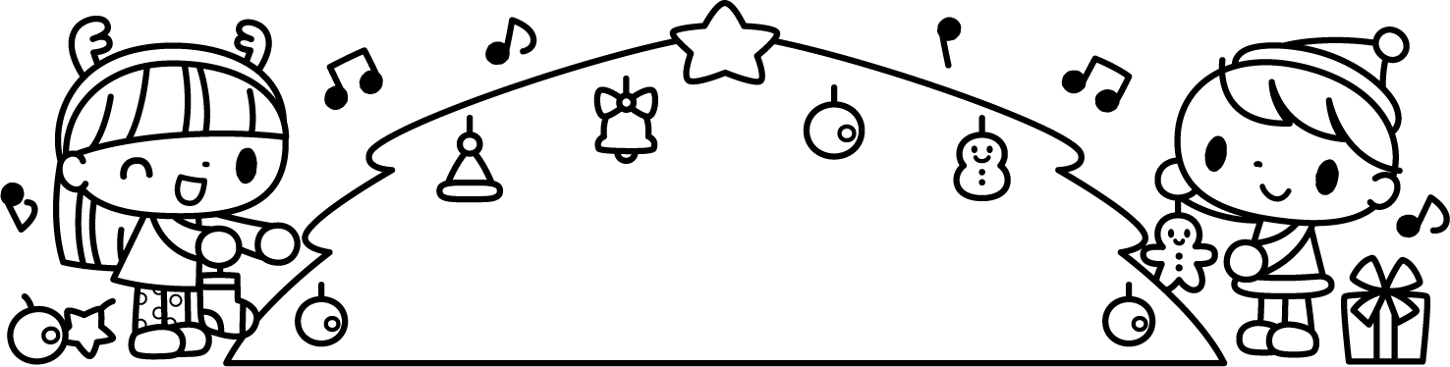

プログラム
令和元年 １２月２１日（土）１０時～ 運動場にて

１ 園長挨拶

２ 年長組歓迎の言葉

３ みんなで歌おう ♪「サンタが街にやってくる」
♪「あわてんぼうのサンタクロース」

４ 各クラスの発表
合同演奏です！
年少：もも組
年中：うめ組
歌「そうだったらいいのにな」
合奏「元気になれそう ～魔女の宅急便より～ 」
（もも組：リズム楽器 うめ組：鍵盤ハーモニカ）

たんぽぽ組は終了後保護者の元へ行きますので、近くまでお迎えに来てください。

未満児 ：たんぽぽ組
合同で行います！
未就園児：つぼみ組
鈴奏「小さな世界」

年長：まつ組 歌（英語） 「Head、Shoulders、knees and Toes」
（日本語） 「あしたは晴れる」
鍵盤ハーモニカ奏 「カントリー・ロード」

５ サンタさん登場

６ プレゼント渡し（※たんぽぽ組は保護者と一緒に並んでください。）

７ 全園児とサンタさんで記念撮影
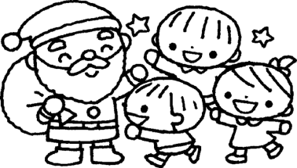
８ サンタさんへのお礼の歌

９ サンタさん退場

１０ 園長終わりのあいさつ
～ １１時15分頃終了予定 ～

